PENGARUH VARIASI TEKANAN UDARA PADA PEMOTONGAN PLAT BAJA ST 37 MENGGUNAKAN CNC PLASMA CUTTING TERHADAP STRUKTUR MIKRO, KERF DAN KEKERASAN
Dedy Rizkiawan¹, Wirawan Sumbodo²

¹Pendidikan Teknik Mesin, Fakultas Teknik, Universitas Negeri Semarang.
²Teknik Mesin, Fakultas Teknik, Universitas Negeri Semarang
E-mail : dedyrizkiawan14@gmail.com, wirawansumbodo@mail.unnes.ac.id

Abstrak
Penelitian ini bertujuan untuk mengetahui seberapa besar pengaruh variasi tekanan udara terhadap struktur mikro, kerf dan kekerasan pada pemotongan plat baja ST 37. Tekanan udara yang digunakan adalah 0.3 MPa, 0.5 MPa dan 0.8 MPa. Untuk parameter yang lainnya tetap konstan yaitu kuat arus 20 A, tinggi torch 0.1 mm dan feed rate 400mm/s. Penelitian ini termasuk jenis penelitian kuantitatif dan menggunakan metode eksperimen. Untuk teknik pengumpulan data menggunakan metode observasi dan teknik analisis data menggunakan teknik analisis statistik deskriptif. Hasil penelitian pada struktur mikro didapatkann hasil yang terbaik yaitu pada tekanan udara 0.8 MPa, karena susunan struktur mikro yang dominan baik yang ditunjukan dengan rapat nya susunan antar fasa, pengambilan foto struktur mikro menggunakan mikroskop optik dengam pembesaran 200x. Kemudian untuk hasil penelitian pengukuran lebar kerf terbaik didapatkan pada tekanan udara 0.3 MPa yaitu sebesar 1.2 mm, pengukuran lebar kerf menggunakan taper gauge.. Pengujian kekerasan menggunakan uji Vickers dengan pembebanan 300 kgf selama 10 detik.
Kata kunci : Tekanan udara, Strukturmikro, kerf, kekerasan.
Abstract
This study aims to determine how much influence the variation of air pressure on microstructure, kerf and hardness on ST 37 steel plate cutting. The air pressure used is 0.3 MPa, 0.5 MPa and 0.8 Mpa. The other parameters remain constant, namely the current strength of 20 A, torch height of 0.1 mm and feed rate of 400 mm / s. This research is a type of quantitative research and uses experimental methods. Untuk teknik pengumpulan data menggunakan metode observasi dan teknik analisis data menggunakan teknik analisis statistik deskriptif. The results of the study on microstructure obtained the best results, namely at 0.8 MPa air pressure, because the structure of the dominant microstructure both indicated by the close inter-phase arrangement, microstructure photo taking using an optical microscope with 200x magnification. Then for the results of the study the measurement of the best kerf width was obtained at 0.3 MPa air pressure of 1.2 mm, measuring the width of the kerf using a taper gauge.. Hardness testing using the Vickers test with loading 300 kgf for 10 seconds.
Keywords: air pressure, microstructure, kerf, hardness.

- Pendahuluan
Seiring dengan perkembangan dunia industri yang semakin maju, mendorong para pelaku dunia industri untuk meningkatkan kebutuhan penggunaan alat yang lebih efektif dan efisien. Alat yang semakin canggih akan mendorong para pelaku industri untuk mendapatkan hasil yang maksimal. Plasma cutting merupakan salah satu alat yang akan mendorong para pelaku industri untuk mendapatkan hasil yang maksimal. Pemotongan plasma merupakan proses yang digunakan untuk memotong logam dengan menggunakan plasma. Dalam proses tersebut udara terkompresi dihembuskan dengan kecepatan tinggi dari nosel dan pada saat yang bersamaan listrik busur terbentuk melalui gas dari nosel ke permukaan yang telah dipotong dan mengubah sebagian gas tersebut menjadi plasma.
Dengan menggunakan plasma, metode pemotongan menjadi sangat efisien dan menawarkan keuntungan besar dalam hal kecepatan potong dan biaya awal jika dibandingkan dengan oxy-fuel cutting dan water jet cutting (Pawar dan Inamdar, 2017:75). Seiring berkembangnya teknologi Mesin Plasma cutting yang semula digerakkan secara manual dapat dimodifikasi agar pergerkannya lebih stabil dan konstan, yaitu dengan menggunakan sistem CNC. Prinsip kerja CNC adalah membaca koordinat jarak suatu objek 2D atau 3D menjadi perintah G-Code dengan bantuan computer, dimana perintah tersebut akan menggerakkan motor sehingga dapat bergerak sesuai dengan koordinat objek tersebut (Amri dan Sumbodo.,2018:111). Plasma cutting non-conventional sudah menjadi garis kehidupan dalam dunia industri, tentunya akan sangat membantu untuk mendapatkan hasil akhir yang maksimal terutama dalam akurasi pemotongan. Para pelaku industri menuntut agar alat yang digunakan harus membantu dalam pekerjaannya.
Dalam proses pemotongan plat, kepresisian sangat dibutuhkan agar nantinya tidak menimbulkan kerf yang terlalu lebar dan kepresisian juga akan tercapai. Yang dimaksud kerf adalah celah pemotongan yang timbul akibat adanya pemotongan pada bahan material, kerf bervariasi ukurannya bergantung faktor yang mempengaruhi. Untuk mendapatkan kerf yang presisi tersebut ada beberapa faktor yang harus terpenuhi diantaranya adalah kuat arus, tekanan udara, tinggi torch, kecepatan potong (Hamid, 2018:15).
- Metode Peneltian
Penelitian ini menggunakan metode eksperimen. Spesimen dibuat dari plat baja ST 37 yang berbentuk persegi panjang, berukuran panjang 300 mm lebar 150 mm dan tebal 1.3 mm, dimana spesimen ini nantinya digunakan untuk pengukuran lebar kerf. Kemudian untuk pengujian foto struktur mikro dan kekerasan menggunakan spesimen dengan ukuran panjang 100 mm, lebar 30 mm dan tebal 1.3 mm. Spesimen berjumlah 6 dimana 3 spesimen digunakan untuk pengukuran lebar kerf dan 3 spesimen digunakan untuk pengujian struktur mikro dan kekerasan. Spesimen dilakukan pembersihan dari kotoran-kotoran dan juga karat dengan menggunakan kikir dan ampelas.
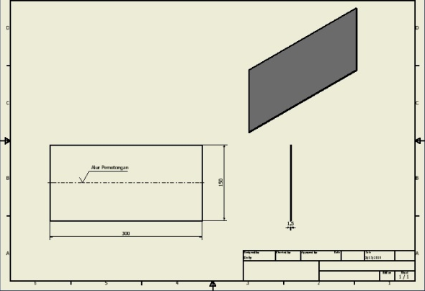
Gambar 1. Spesimen Uji Struktrur Mikro dan Uji Kekerasan

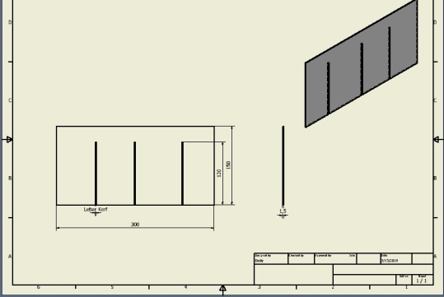
Gambar 2. Spesimen Pengukuran Lebar Kerf
- Proses pemotongan sampai putus
Untuk pemotongan ini nantinya akan digunakan sebagai spesimen yang di uji struktur mikro dan kekerasan. Benda uji yang berjumlah 3 spesimen dilakukan proses pemotongan dengan variasi tekanan udara 0.3 MPa, 0.5 MPa dan 0.8 MPa. kemudian potong ke-3 spesimen tersebut secara bergantian dan dengan variasi tekanan udara yang telah ditentukan.
- Proses separuh pemotongan
Untuk proses pemotongan ini nantinya akan digunakan sebagai spesimen yang diukur lebar kerfnya. Benda uji yang berjumlah 3 spesimen dilakukan proses pemotongan, namun tidak sampai putus, karena pada spesimen ini akan diukur pada lebar kerf nya. Untuk varisasi tekanan udara sama, yaitu 0.3 MPa, 0.5 MPa, dan 0.8 MPa. Benda kerja di potong secara bergantian.
Data penelitian diambil dari masing-masing spesimen yang sudah diuji yang kemudian dianalisa. Teknik anallisis data yang digunakan pada penelitian ini adalah dengan menggunakan analisis statistik deskriptif. Statistik deskriptif yaitu statistik yang digunakan untuk menganalisis data dengan cara mendeskripsikan atau menggambarkan data yang telah terkumpul sebagaimana adanya tanpa bermaksud untuk umum atau generalisasi (Sugiyono, 2009 :147).
- Hasil dan Pembahasan
Penelitian ini menghasilkan data-data yang berupa angka dalam tabel dan grafik yang meliputi hasil uji komposisi, pengamatan struktur mikro, pengujian lebar kerf dan pengujian kekerasan pada material baja ST 37. Dimana data yang diambil adalah data yang terbaik dan nantinya akan dijadikan sebagai parameter pada saat melakukan pemotongan plat baja ST 37 dengan tebal 1.3 mm.

  - Hasil Penelitian
- Pengamatan Struktur Mikro
Menurut Lely Susita R.M., dkk (1996) struktur mikro adalah struktur yang hanya bisa diamati melalui mikroskop baik itu mikroskop optik maupun mikroskop elektron.
Pengujian struktur mikro bertujuan untuk mengetahui hasil foto mikro pada spesimen uji dengan variasi tekanan udara 0.3 MPa, 0.5 MPa, dan 0.8 MPa. Pengujian struktur mikro raw material dan material yang sudah melalui proses pemotongan menggunakan plasma cutting dilakukan setelah proses pengamplasan, pemolesan dan pengetsaan dengan menggunakan HN0₃ dan alkohol, perbandingannya adalah 1:4. Perbesaran 200x pada spesimen, 10 strip yang terlihat pada foto mikro, hal tersebut menunjukkan bahwa 10 strip setara dengan 50 mikrometer.
- Pengamatan Struktur Mikro Raw Material
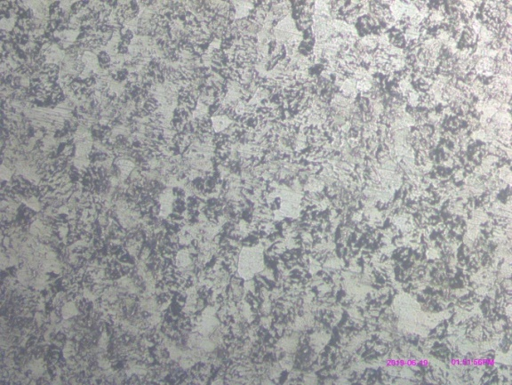
Ferrite
Pearlite
Gambar 3. Raw Material Plat Baja ST 37
Pada gambar diatas merupakan hasil dari foto struktur mikro pada raw material plat baja ST 37 dengan pembesaran 200x. Pada material ini tidak dilakukan pemotongan, material ini hanya sebagai acuan struktur mikro yang mengalami pemotongan dengan variasi tekanan udara.
- Pengamatan Struktur Mikro dengan Tekanan Udara 0.3 MPa
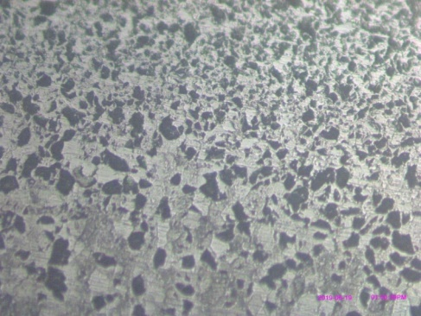
Ferrite
Pearlite
Gambar 4. Struktur Mikro pada daerah pemotongan
Pada gambar diatas merupakan hasil dari foto struktur mikro dengan tekanan udara 0.3 MPa pada daerah pemotongan dengan pembesaran 200x.
- Pengamatan Struktur Mikro dengan Tekanan Udara 0.5 MPa
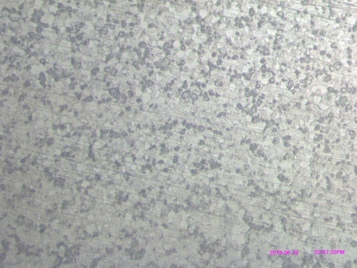
Pearlite
Ferrite
Gambar 5. Struktur Mikro pada daerah pemotongan
Pada gambar diatas merupakan hasil foto struktur mikro pada tekanan udara 0.5 MPa, dengan pembesaran 200x pada mikroskop optik.
- Pengamatan Struktur Mikro dengan Tekanan Udara 0.8 MPa
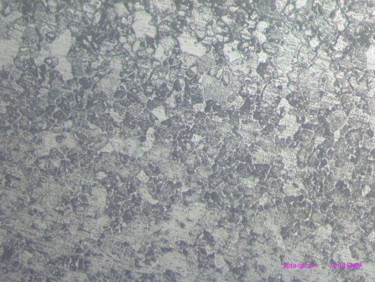
Ferrite
Pearlite
Gambar 6. Struktur Mikro pada daerah pemotongan
Pada gambar diatas merupakan hasil foto struktur mikro dengan tekanan udara 0.8 MPa pada daerah pemotongan dan pembesaran 200x pada mikroskop optik.
- Pengukuran Lebar Kerf
Pengukuran lebar kerf pada penelitian ini menggunakan alat ukur tapper gauge. Satu spesimen terdiri dari 3 lebar kerf dengan variasi tekanan udara 0.3 MPa, 0.5 MPa, dan 0.8 MPa. Setiap 1 lebar kerf dilakukan pengukuran pada 3 titik, yaitu pada awal pemotongan, tengah pemotongan dan akhir pemotongan. Hal tersebut dilakukan bertujuan untuk mengetahui seberapa konstan lebar kerf yang dihasilkan pada saat proses pemotongan menggunakan plasma cutting. Data hasil pengukuran lebar kerf dapat dilihat pada tabel dan grafik garis dibawah ini :

Tabel 1. Pengukuran Lebar Kerf
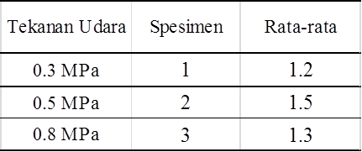
Berdasarkan tabel di atas, nilai lebar kerf yang paling minimum di dapat pada benda uji pada tekanan udara 0.3 MPa dengan kuat arus 20 A, dan menghasilkan lebar kerf yaitu 1.2 mm. berdasarkan tabel di atas dapat di tarik kesimpulan bahwa dengan tekanan udara yang rendah yaitu 0.3 MPa dan dengan kuat arus yang rendah pula maka akan menghasilkan lebar kerf yang sempit.
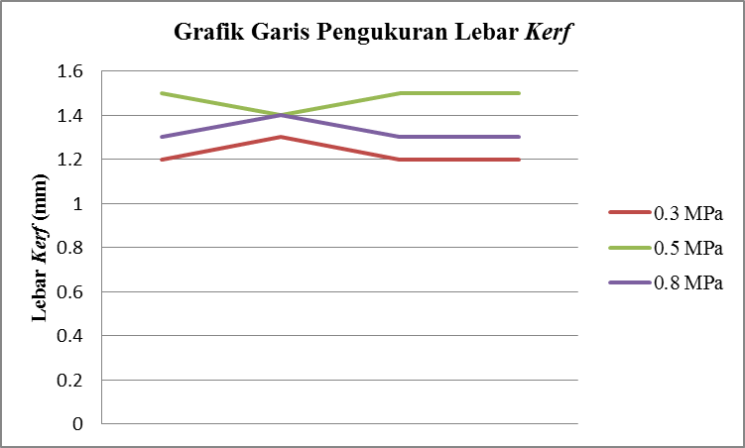Gambar 7. Grafik Garis Pengukuran Lebar Kerf
- Pengujian Kekerasan
Menurut Surdia dan Chijiwa (1976: 204) kekerasan adalah sifat yang dapat diandalkan sebagai pengganti kekuatan bahan. Pengujian kekerasan dengan menggunakan alat Micro Hardness test Vickers bertujuan untuk mengetahui kekuatan benda uji terhadap tekanan yang di terima benda uji tersebut. Indikator yang terdapat pada mesin adalah : beban yang di berikan sebesar 300 N dan lama tekanan pada benda sebesar 10 second. Sehingga dapat menghasilkan jejak pada benda uji, selanjutnya dapat diukur besar kekerasannya menggunakan microscope pada mesin Vickers. Hasil dari pengambilan data dari pengujian kekerasan Vickers adalah sebagai berikut :
Tabel 2. Pengujian Kekerasan
Pada tabel di atas dapat kita deskripsikan bahwa terjadi penurunan kekerasan terhadap benda kerja, pada raw material memiliki nilai kekerasan sebesar 148.9 HVN, sedangkan pada tekanan 0.3 MPa memiliki nilai kekerasan sebesar 124.9 HVN kemudian pada tekanan 0.5 MPa memiliki nilai kekerasan sebesar 147.1 HVN dan pada tekanan udara 0.8 MPa memiliki nilai kekerasan 133.5 HVN. Berdasarkan grafik diatas dapat disimpulkan bahwa adannya penurunan nilai kekerasan pada benda kerja.
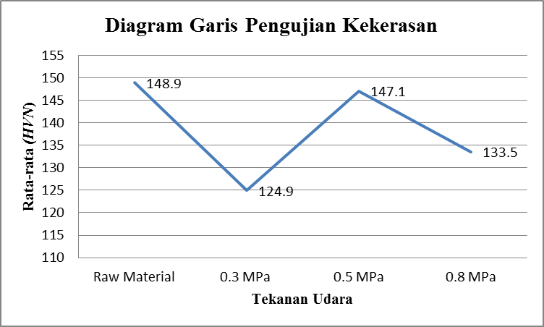
Gambar 8. Grafik Garis Pengujian Kekerasan
- Kesimpulan
Berdasarkan penelitian yang dilakukan di Laboratorium Teknik Mesin UNNES dengan jumlah spesimen keseluruhan 4 spesimen, spesimen pertama digunakan sebagai uji lebar kerf dan spesimen kedua digunakan sebagai uji struktur mikro dan uji kekerasan. Pengujian lebar kerf menggunakan Taper Gauge, pengujian atruktur mikro menggunakan mikroskop optik, dan pengujian kekerasan menggunakan uji Vickers. Variasi tekanan udara yang digunakan adalah 0.3 MPa, 0.5 MPa, dan 0.8 MPa. Kesimpulan penelitian ini adalah sebagai berikut :
- Berdasarkan data yang penulis dapat melalui penelitian ini, dapat di tarik kesimpulan bahwa ada pengaruh variasi tekanan udara terhadap struktur mikro. Struktur mikro yang dihasilkan pada tekanan udara 0.3 MPa memiliki struktur yaitu ferrite, pearlite dan martensite, struktur pearlite lebih terlihat hitam pekat dan lebih mendominasi, untuk tingkat kerapatannya cukup renggang. Kemudian untuk tekanan udara 0.5 MPa masih memiliki struktur yang sama namun ukurannya lebih kecil dan berbentuk seperti bulatan-bulatan dan tingkat kerapatannya cukup renggang.pada tekanan udara 0.8 memiliki struktur yang masih sama namun tingkat kerapatannya sangat rapat dibandingkan dengan tekanan udara yang sebelumnya, dan mempunyai bentuk yang cukup lebar. Masing-masing tekanan udara memiliki susunan dan ukuran struktur yang berbeda-beda. Hasil terbaik ada pada tekanan 0.8 MPa, dikarenakan susunan strukturnya yang sangat rapat.
- Ada pengaruh variasi tekanan udara terhadap lebar kerf, pada tekanan udara 0.3 MPa menghasilkan lebar kerf 1.2 mm, kemudian pada tekanan udara 0.5 menghasilkan lebar kerf 1.5 mm dan pada tekanan udara 0.8 MPa menghasilkan 1.3 mm. Berdasarkan hasil lebar kerf tersebut dapat kita simpulkan bahwa lebar kerf yang paling minimum pada tekanan udara 0.3 MPa, jadi untuk mendapatkan lebar kerf yang minimum pada pemotongan plat dengan tebal 1.3 mm harus menggunakan parameter yang pas, yaitu menggunakan tekanan udara 0.3 MPa, kuat arus 20 A, tinggi torch 0.1 mm dan feed rate 400 m/s.
- Ada pengaruh variasi tekanan udara terhadap nilai kekerasan. adanya penurunan nilai kekerasan yang terjadi pada setiap tekanan udara dibandingkan dengan raw material untuk nilai kekerasan yang paling rendah adalah pada tekanan udara 0.3 MPa, yaitu 124.9 HVN, selanjutnya pada tekanan udara 0.5 MPa memiliki nilai kekerasan sebesar 147.1 HVN, lebih besar daripada tekanan udara 0.3 MPa, pada tekanan udara 0.8 memiliki nilai kekerasan 133.5 HVN, kekerasannya lebih kecil dibandingkan dengan tekanan 0.5 MPa.
- Daftar Pustaka
Amri, A. A. N. dan W. Sumbodo. 2018. Perancangan 3D Printer Tipe Core XY Berbasis Fused Deposition Modeling (FDM) Menggunakan Software Autodesk Inventor 2015. Jurnal Dinamika Vokasional Teknik Mesin. 3(2): 110-115.
Hamid, A. Novareza, O. dan Widodo, T., D. 2018. Optimasi Proses Parameter Pemotongan Plasma Arc Cutting Pada Logam Alumunium Menggunakan Metode Taguchi. Prosiding SNST ke-9. ISBN 978-602-99334-9-9.
Lely Susita R.M., dkk. 1996 . Karakterisasi Struktur Mikro Stainless-Steel Hasil Implant Asi Ion Nitrogen. Yogyakarta : PPNY Batan.

Pawar, S. S. dan K. H. Inamdar. 2017. Experimental Analysis of Plasma Arc Cutting Process for SS 3161 Plates. IOSR Journal of Mechanical and Civil Engineering (IOSR-JMCE). E-ISSN: 2278-1684,p-ISSN: 2320-334X : 75-80.
Sugiyono. 2009. Metode Penelitian Kuantitatif, Kualitatif Dan R & D. Bandung : Alfabeta Bandung.
Surdia, T., dan Chijiwa, K. 1976. Teknik Pengecoran Logam. Cetakan Kedelapan. Jakarta : PT Pradnya Paramida.

